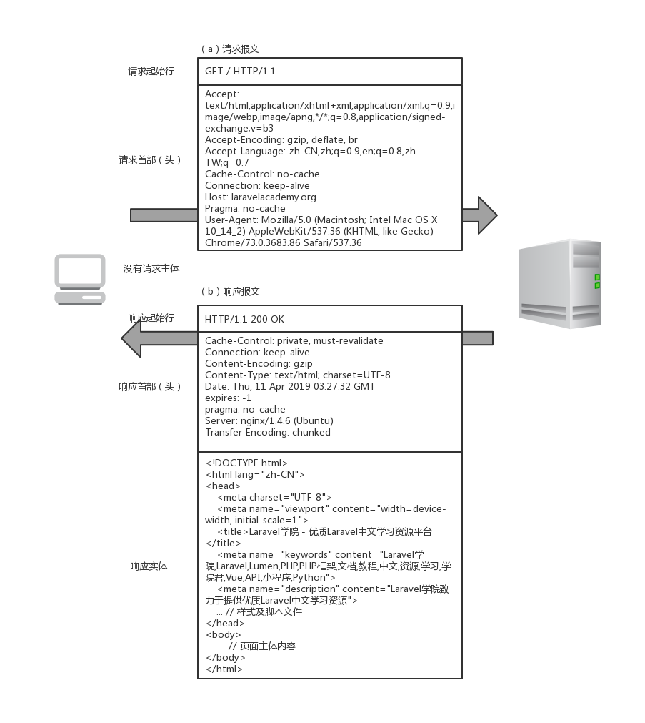

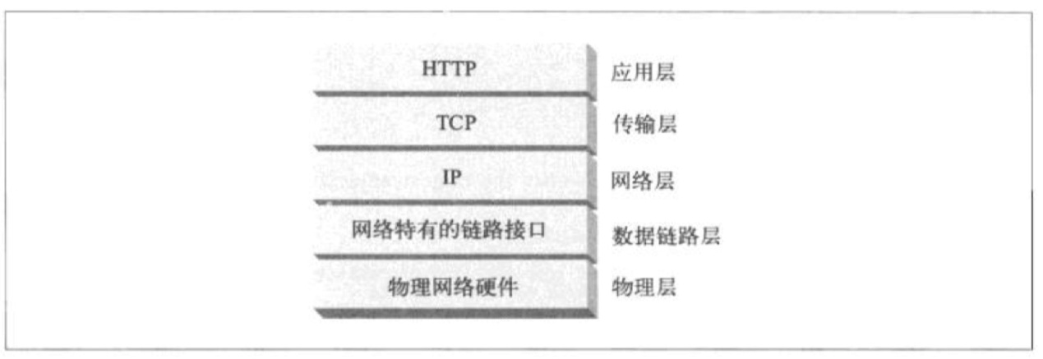

* 浏览器从 URL 中解析出服务器的域名；
* 浏览器将服务器的域名替换为服务器的 IP 地址（通过 DNS 获取）；
* 浏览器将端口号从 URL 中解析出来（默认是 80）；
* 浏览器建立一条与 Web 服务器的 TCP 连接；
* 浏览器向服务器发送一条 HTTP 请求报文；
* 服务器收到浏览器请求后进行处理并回送一条 HTTP 响应报文；
* 浏览器收到响应后将其显示出来。

HTTP 协议版本变迁

1）HTTP/0.9

HTTP 于 1990 年问世，那时的 HTTP 并没有作为正式的标准被建立，这个版本的 HTTP 其实含有 HTTP 1.0 之前版本的意思，所以被称为 HTTP/0.9。

2）HTTP/1.0

HTTP 正式作为标准被公布是在 1996 年 5 月，版本被正式命名为 HTTP/1.0，并记载于 [RFC 1945](https://www.ietf.org/rfc/rfc1945.txt)。

3）HTTP/1.1

1997 年 1 月份公布的 HTTP/1.1 是目前主流的 HTTP 协议版本，当初的标准是 [RFC 2068](https://www.ietf.org/rfc/rfc2068.txt)，之后发布的修订版 [RFC 2616](https://www.ietf.org/rfc/rfc2616.txt) 就是当前的最新版本。

HTTP/1.0 每次请求都会建立连接，返回响应后断开连接，而 HTTP/1.1 可以在一条连接上处理多个请求，从而提升了性能。

4）HTTP-NG（又名 HTTP/2.0）

重点关注的是 HTTP 性能的大幅优化，以及更加强大的服务逻辑远程执行框架。后面我们在聊 HTTP/2.0 的时候会详细介绍。